ANTRIAN TELLER
CODING C++
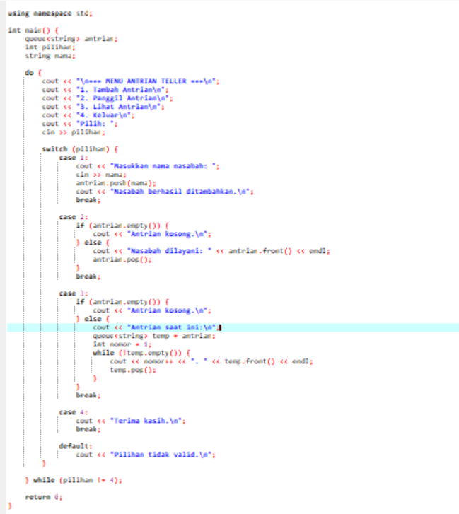
HASIL PROGRAM
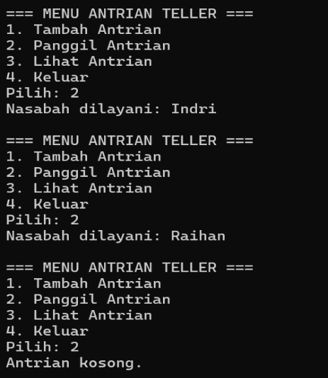
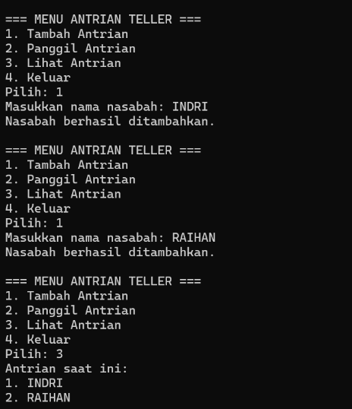
1. Tambah Antrian dan Lihat Antrian 2. Panggil Antrian

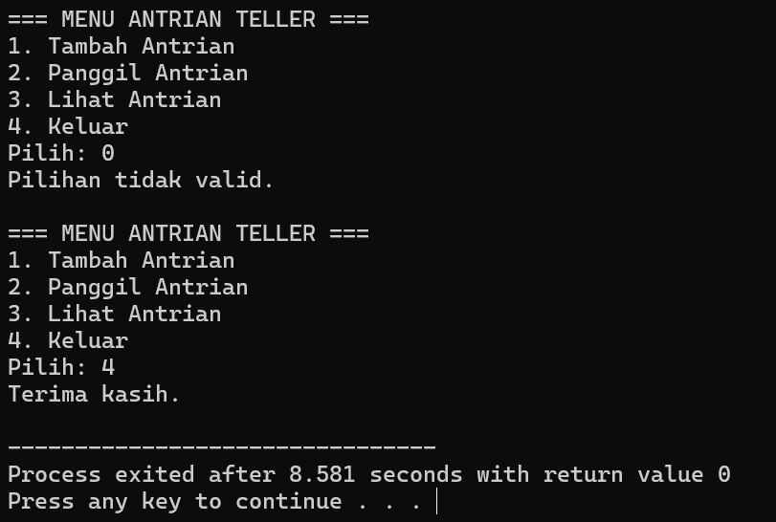
3. Selesai

